Resource: unfoldingWord® Open Bible Stories
unfoldingWord® Open Bible Stories © 2022 unfoldingWord. Released under CC BY-SA 4.0 license. unfoldingWord® Open Bible Stories has been adapted in the following languages: Tok Pisin, Arabic (عربي), French (Français), Hindi (हिंदी), Indonesian (Bahasa Indonesia), Portuguese (Português), Russian (Русский), Spanish (Español), Swahili (Kiswahili), and Simplified Chinese (简体中文) from unfoldingWord® Open Bible Stories © 2022 unfoldingWord. Released under CC BY-SA 4.0 license by Mission Mutual

unfoldingWord® Open Bible Stories

17. दाऊदसँग परमेश्‍वरको करार
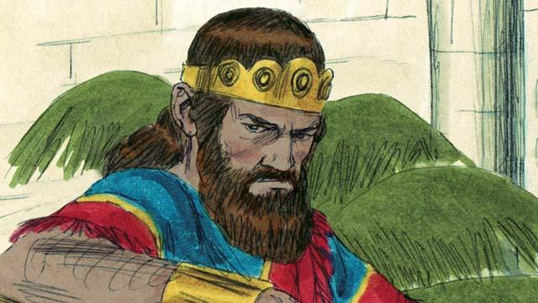
शाऊल इस्राएलका पहिलो राजा थिए । उनी मानिसहरूले चाहेका जस्तै अग्ला र सुन्दर मानिस थिए । पहिलेका केही वर्ष शाऊल इस्राएलमाथि शासन गर्ने एक असल राजा थिए । तर पछि उनी एक दुष्ट मानिस बने र परमेश्‍वरको अनाज्ञाकारी भए, त्यसैले परमेश्‍वरले अर्कै मानिसलाई चुन्‍नुभयो जो एकदिन उसको सट्टामा राजा हुँदैथियो ।
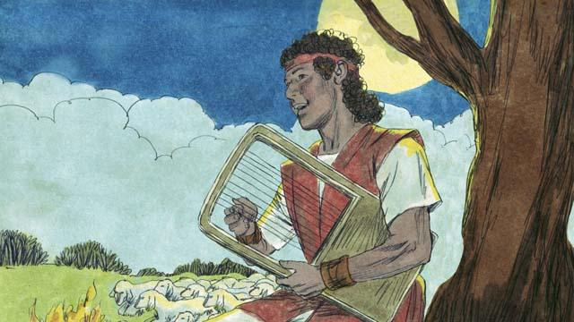
परमेश्‍वरले दाऊद नाउँ गरेको एक जवान इस्राएलीलाई शाऊलपछि राजा हुनको निम्ति चुन्‍नुभयो । दाऊद बेथलेहम नाउँ गरेको गाँउमा बस्‍ने एक गोठाला थिए । आफ्ना बुबाका भेडाहरूको हेरचाह गर्दै गर्दा धेरै पटक उनले आफ्ना भेडाहरूमाथि आक्रमण गर्न खोज्‍ने सिंह र भालुजस्ता जनावरलाई मारेका थिए । दाऊद नम्र र धर्मी मानिस थिए जसले परमेश्‍वरमा भर गर्दथे र उहाँको आज्ञा मान्‍थे ।
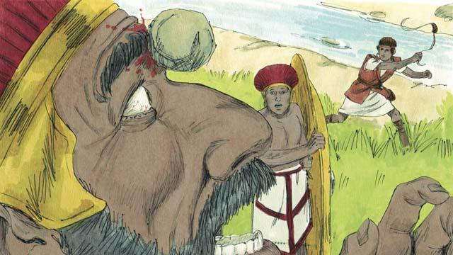
जब दाऊद जवान थिए, उनले गोल्यत नाउँ गरेको एकजना अजङ्गका मानिससँग लडाईं गरे । गोल्यत एक तालिम प्राप्त, धेरै बलियो र करिब तीन मिटर जति अग्लो मानिस थियो । तर परमेश्‍वरले दाऊदलाई गोल्यतलाई मार्न र इस्राएललाई बचाउन सहायता गर्नुभयो। त्यसपछि, दाऊदले इस्राएलका शत्रुहरु धेरै विजय हासिल गरे। दाऊद एक महान् सिपाही र अगुवा बने जस्ले धेरै युद्ध लडे। मानिसहरुले उनको धेरै प्रशंसा गर्थे।
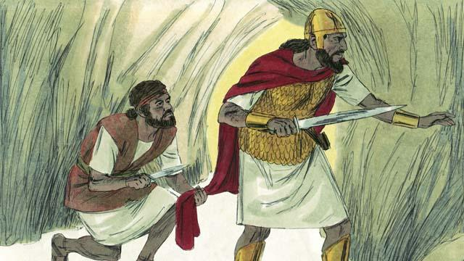
शाऊल दाऊदप्रति मानिसहरूको प्रेमको डाही भए । धरैपटक शाऊलले दाऊदलाई मार्न खोजे, त्यसैले उनी शाऊलदेखि लुके । एकदिन शाऊल दाऊदलाई मार्न उनको खोजीमा हिँडीरहेका थिए । शाऊल एउटा गुफाभित्र पसे जहाँ दाऊद शाउलबाट लुकेर बसिरहेका थिए, तर शाऊलले उनलाई देखेनन् । यतिखेर दाऊद शाऊलको अति नजिक थिए र उनलाई मार्न पनि सक्थे, तर उनले त्यसो गरेनन् । बरू दाऊदले, उनको हत्या गरि आफू राजा बन्‍न चाहदैनथे भनि प्रमाणित गर्नको निम्ति शाऊलको वस्‍त्रका केहि भाग च्याते ।
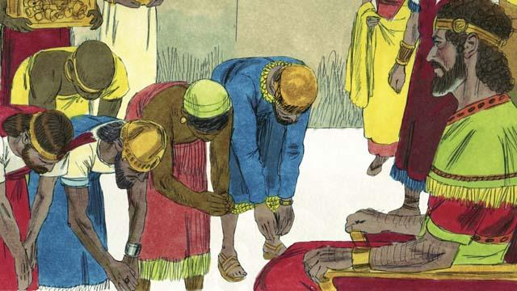
आखिरमा, शाऊल लडाईंमा मरे, र दाऊद इस्राएलका राजा भए । उनी एक असल राजा थिए, र मानिसहरूले उनलाई प्रेम गर्दथे । परमेश्‍वरले दाऊदलाई आशिष् दिनुभयो र उनलाई सफल बनाउनुभयो । दाऊदले धेरै लडाईंहरू लडे र परमेश्‍वरले उनलाई इस्राएलका शत्रुहरूलाई हराउन सहायता गर्नुभयो । दाऊदले येरुशलेम कब्जा गरे र त्यसलाई उनको राजधानी शहर बनाए । दाऊदको शासनकालमा इस्राएल एक शक्तिशाली र सम्पन्‍न राष्ट्र बन्यो ।
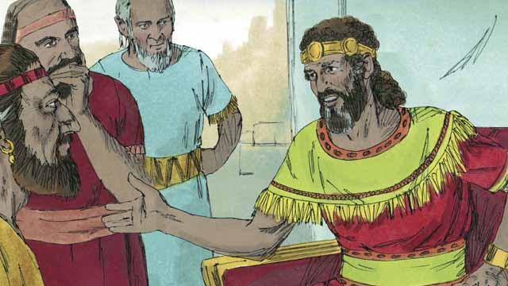
दाऊद एक मन्दिरको निर्माण गर्न चाहन्थे जहाँ सारा इस्राएलीहरूले परमेश्‍वरको आराधना गर्न सक्थे र उहाँलाई बलिहरू चढाउन सक्थे । करिब ४०० वर्षसम्म मानिसहरूले परमेश्‍वरको आराधना गर्ने र बलिहरू चढाउने काम भेट हुने पालमा गर्दै आएका थिए, जो मोशाले निर्माण गरेका थिए ।
​
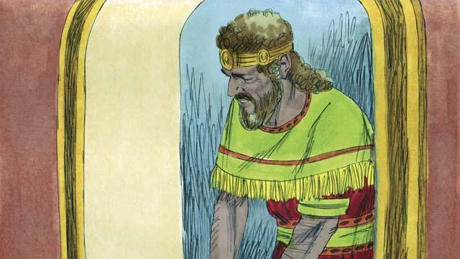
तर परमेश्‍वरले नातान नाउँ गरेका एकजना अगमवक्तालाई दाऊदकहाँ यो खबर पठाउनुभयो, “तँ लडाईंको मानिस भएको हुनाले, मेरो निम्ति तैँले यस मन्दिरको निर्माण गर्नेछैनस् । तेरो छोराले यसको निर्माण गर्नेछ । तर, म तँलाई प्रशस्त आशिष् दिनेछु । तेरा सन्तानहरूमध्ये एकजनालेचाहिँ सदाको निम्ति राजाको रूपमा मेरा मानिसहरूमाथि राज्य गर्नेछ
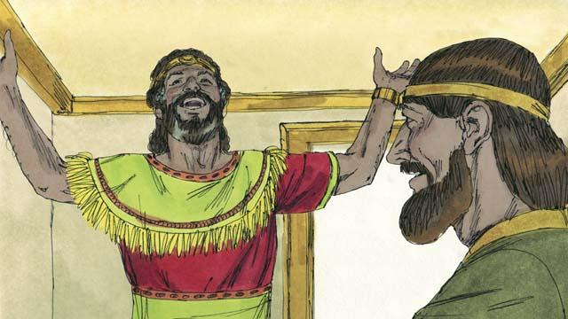
जब दाऊदले यी कुराहरू सुने, उनले तुरुन्तै परमेश्‍वरलाई धन्यवाद दिए र उहाँको प्रशंसा गरे किनभने उहाँले दाऊदलाई त्यो महान् आदर र धेरै आशिषहरूको प्रतिज्ञा गर्नुभएको थियो । दाऊदलाई यी कुरा कहिले हुन्छ भनेर थाहा थिएन तर जब यी कुराहरू भए, इस्राएलीहरूले मसिह आउन अघि करिब १,००० वर्ष समय कुर्नुपर्ने थियो, ।
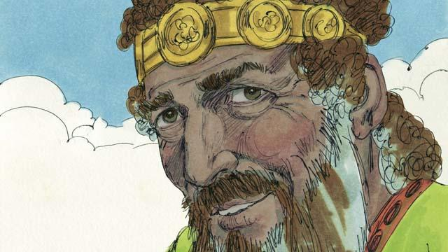
दाऊदले धेरै वर्षसम्म न्याय र विश्‍वासयोग्यताको साथ राज्य गरे, अनि परमेश्‍वरले उसलाई आशिष् दिनुभयो । तथापि, आफ्नो जीवनकालको अन्त्यतिर उनले परमेश्‍वरको विरुद्धमा डरलाग्दो पाप गरे ।
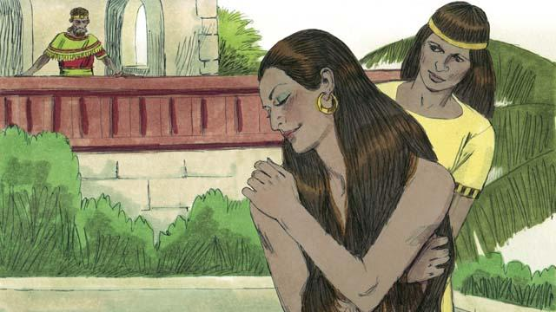
एकदिन, जब दाऊदका सबै सैनिकहरू लडाईंको निम्ति आफ्ना घरबाट टाढा गएका थिए, उनले आफ्नो दरबारबाट बाहिर हेरे र एकजना सुन्दरी स्‍त्री लाई नुहाइरहेको देखे । उनको नाउँ बेतशेबा थियो ।
​
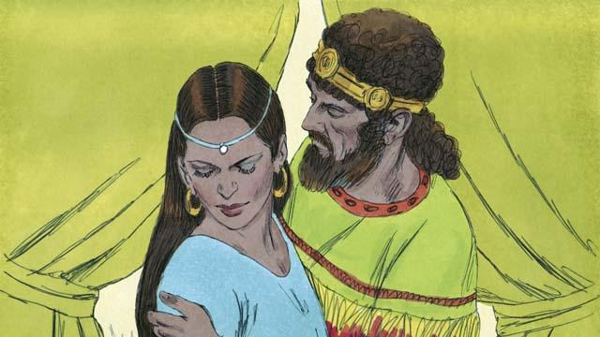
अन्त्यै हेर्नुको सट्टा, दाऊदले कसैलाई त्यस स्‍ त्री लाई उनीकहाँ ल्याउन पठाए । दाऊद तिनीसँग सुते र तिनलाई उसको घरमा फिर्ता पठाइदिए । केही समयपछि बेतशेबाले दाऊदलाई आफू गर्भवती भएको सन्देश पठाइन् ।
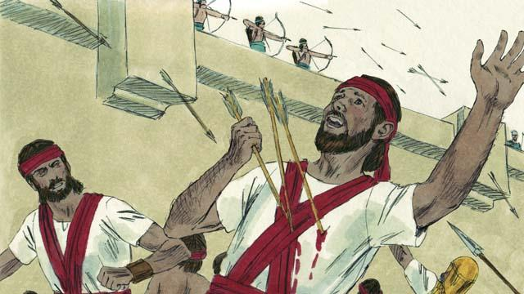
बेतशेबाको पति, उरियाह नाउँ गरेका मानिस, दाऊदका सेनाहरूमध्येका एक उत्तम सैनिक थिए । दाऊदले उरियाहलाई लडाईंबाट फिर्ता बोलाए र उसलाई आफ्नी पत्‍नी कहाँ जान अनुरोध गरे । तर उरियाले लडाईंमा बाँकी रहेका आफ्ना सिपाहीहरूलाई छाेडेर आफ्नो घर जान इन्कार गरे । त्यसैले दाऊदले उरियाहलाई लडाईंमा फिर्ता पठाए र प्रधान सेनापतिलाई जहाँ शत्रुहरू सबैभन्दा मजबुत छन्, त्यहिँ उसलाई राख्‍ने आदेश दिए ताकि तिनी मारिऊन् ।
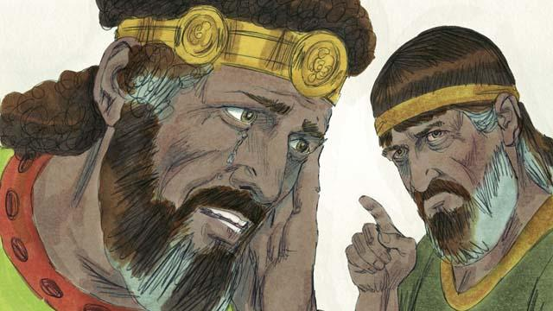
उरियाह मारिएपछि दाऊदले बेतशेबालाई विवाह गरे । पछि, उनले दाऊदको निम्ति छोरा जन्माइन् । दाऊदले गरेका कामप्रति परमेश्‍वर धेरै क्रोधित हुनुभयो, त्यसैले उहाँले नातान अगमवक्तालाई उनको पाप कति दुष्ट थियो भनी बताइदिन दाऊदकहाँ पठाउनुभयो । दाऊदले आफ्नो पापको निम्ति पश्‍चाताप गरे र परमेश्‍वरले उनलाई क्षमा दिनुभयो । आफ्नो बाँकी जीवनभरि दाऊदले कष्टको घडीमा पनि परमेश्‍वरलाई पछ्याए र आज्ञाकारी भए ।
​
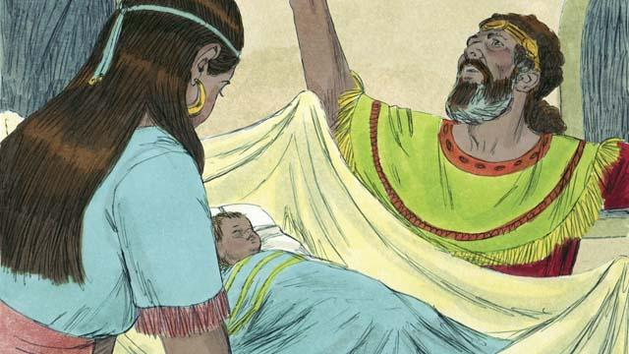
तर दाऊदले गरेको पापको दण्ड स्वरूप, उनको बालकैको छोरा मर्‍यो । दाऊदको बाँकी जीवनभरि उनको परिवारमा कलह भैरह्यो र दाऊदको तागत पनि हरायो जसकारण उनी अत्यन्तै कमजोर भए । दाऊद परमेश्‍वर मा विश्‍वासयोग्य नभएतापनि परमेश्‍वर आफ्ना प्रतिज्ञाहरूमा अझै विश्‍वासयोग्य हुनुहुन्थ्यो । पछि, दाऊद र बेतशेबाको अर्को छोरा भयो र तिनीहरूले त्यसको नाउँ सोलोमन राखे ।
बाइबलको कथाः १ शमुएल १०; १५–१९; २४; ३१; २ शमुएल ५; ७; ११–१२ बाट

